Р О С С И Й С К А Я Ф Е Д Е Р А Ц И Я
Б Е Л Г О Р О Д С К А Я О Б Л А С Т Ь


ЗЕМСКОЕ СОБРАНИЕ
ГОРКИНСКОГО СЕЛЬСКОГО ПОСЕЛЕНИЯ
МУНИЦИПАЛЬНОГО РАЙОНА «КРАСНЕНСКИЙ РАЙОН»

Р Е Ш Е Н И Е

14 июня 2013 года № 248

О внесении дополнений в Регламент
земского собрания Горкинского
сельского поселения муниципального
района «Красненский район»

Руководствуясь ст.43 Федерального закона от 06.10.2003 г. № 131-ФЗ «Об общих принципах организации местного самоуправления в Российской Федерации», ст.14 Устава Горкинского сельского поселения муниципального района «Красненский район» земское собрание Горкинского сельского поселения р е ш и л о:
1. Внести в Регламент земского собрания Горкинского сельского поселения муниципального района «Красненский район», принятый решением земского собрания Горкинского сельского поселения от 19.12.2007 года № 9 (далее - Регламент) дополнения следующего содержания:
1.1. Параграф 6 Главы 2 Регламента дополнить пунктом 6.5.:
«п.6.5. Проекты решений нормативно правового характера не менее чем за десять дней до очередного заседания (не менее чем за пять дней до внеочередного заседания) подлежат направлению для проведения антикоррупционной экспертизы в администрацию Красненского района
По результатам экспертизы администрацией готовится заключение, которое вместе с проектами решений не менее, чем за семь дней до очередного заседания (не менее чем за три дня до внеочередного заседания) подлежит направлению для проведения антикоррупционной экспертизы в прокуратуру Красненского района».

2. Главе Горкинского сельского поселения (Вальтер В.В.) обнародовать настоящее решение в общедоступных местах: администрация Горкинского сельского поселения, Горкинская сельская библиотека, Горкинский Дом культуры, Горская средняя школа, Богословский сельский клуб.
3. Контроль за исполнением настоящего решения возложить на главу Горкинского сельского поселения Вальтер В.В.

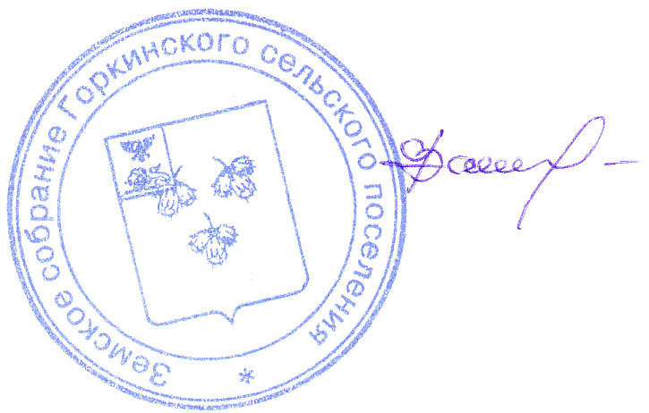
Глава Горкинского
сельского поселения В.В.Вальтер

